«Талисман» провел в управе района Силино игру по финансовой грамотности для школьников
10.11.2023
10.11.2023
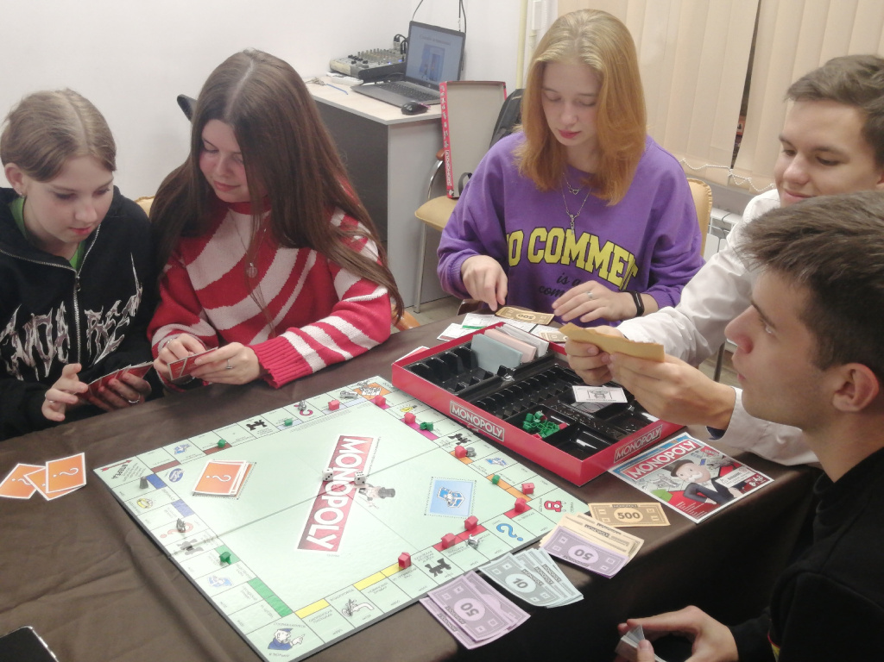
В актовом зале корпуса 1203 управы района Силино прошла «Игра по финансовой грамотности «Мы ребята деловые». Участие в игре приняли желающие от 13 лет и старше. Организатором игры выступил Центра досуга и спорта ГБУ «Талисман».
Мероприятие началось с показа тематической презентации. Ребята наглядно и более подробно разобрали финансовые термины, принцип накопления и приумножения денежных средств.
После просмотра презентации, все собравшиеся, поделились на две команды для игры в «Монополию». В ходе игры, ребята применяли полученные знания и были очень вовлечены в процесс, это позволило им прокачать свою финансовую грамотность. Завершился вечер общей фотографией на память.
Фото ГБУ «Талисман»

Адрес страницы: http://silino.mos.ru/presscenter/news/detail/11969550.html
Управа района Силино города Москвы

